La llamada de
Cthulhu



Centro: I.E.S Melchor Gaspar de Jovellanos
Curso: Desarrollo de Aplicaciones Multiplataforma
Profesor Coordinador:  - Miguel Angel Muñoz Herrera | Autores del proyecto:  - Francisco Javier Fernández López  - Sergio Monroy García  - Rubén Gómez Romero-Nieva

AGRADECIMIENTOS
Queremos agradecer a nuestro tutor de proyecto, Miguel Angel Muñoz Herrera, por ayudarnos a mejorar nuestra aplicación, y aconsejarnos y guiarnos en cada tutoría.
RESUMEN
Nuestro proyecto consistirá en 3 partes, dos de ellas serán en segundo plano, siendo estas la base de datos y el servidor; mientras que la otra parte será visible para el usuario, que será la aplicación de móvil en la cual podrán ver sus campañas, sus personajes y los manuales del conocido juego de rol “La llamada de Cthulhu”.

La parte de la base de datos ha sido realizada en Oracle con SQLDeveloper, la cual contendrá los futuros datos de los usuarios reales así como los usuarios de prueba.
La parte del servidor se conecta a la base de datos mediante un pool de hilos(DataSource), para recoger los datos de la BBDD, y así poder transformarlos y enviarlos a la aplicación de móvil.
Por último, la aplicación de móvil contendrá varias actividades: desde un menú de inicio con varias opciones, hasta la capacidad de ver todos tus personajes guardados en la base de datos, así como las campañas que has participados, y los manuales del juego de rol.
ABSTRACT
Our project consists of three parts: two of them will be in the background, these being the database and the server; while the part that the user will see is the mobile application in which they will be able to see their campaigns, characters and manuals of the role-playing game called "Cthulhu's call".
The database has been made in Oracle using SQLDeveloper, which contains test data, as will contain the future data of the different users.
The server part connects to the database through a thread pool (DataSource), to collect the data from the database, and thus be able to transform it and send it to the mobile application.
Finally, the mobile application will contain various activities: from a start menu with various options, to the ability to see all your characters saved in the database, as well as the campaigns you have participated in, and the role-playing game manuals. .

PLANTEAMIENTO DEL PROBLEMA Y JUSTIFICACION
Elegimos este tema debido a que La Llamada de Cthulhu estos últimos años ha crecido en popularidad, hasta el punto de tener un videojuego en ordenador, decidimos hacer una aplicación para gestionar la información, de manera básica, que se podría encontrar un jugador nuevo si se adentra dentro del juego de rol que existe desde hace muchos años.
Debido a que la gente, a día de hoy, usa internet de manera casi constante, decidimos que hacer esta aplicación sería lo más cómodo para todas las personas que quieran informarse sobre esto.
También decidimos hacerla, debido a que toca varios temas muy presentes en la tecnología a día de hoy y que hemos estudiado, véase las aplicaciones móviles, bases de datos, interfaces gráficas, y servidores remotos, entre otras cosas.

Desarrollo
Desarrollo de la base de datos
La tecnología usada para desarrollar la base de datos ha sido Oracle, con el lenguaje SQL, y para ello hemos usado la herramienta con la cual hemos trabajado durante más tiempo a lo largo de estos cursos respecto a este tema: SQLDeveloper.

En la primera reunión, decidimos que la base de datos iba a contener varias tablas esenciales para el funcionamiento de la aplicación: la tabla de los usuarios, la tabla de los personajes y la tabla de las campañas. A su vez, realizamos varias tablas menores para contener los datos de las fichas de los personajes. Para esto hicimos un modelo E/R que se ajustara a todas nuestras necesidades para la aplicación final.

Debido a que hicimos la elección de que los usuarios tuvieran imágenes de perfil, aunque fueran predeterminadas, tuvimos que crear un objeto directorio, en el cual se hace referencia a una ubicación del directorio en el sistema operativo, en el cual, a su vez, introdujimos las imágenes a utilizar.

Una vez realizado esto, realizamos un script final para obtener las imágenes como datos binarios, para después introducirlos en la tabla junto al resto de atributos del objeto usuario de la base de datos de la aplicación.

Por último, preparamos la conexión de la base de datos con el servidor de Payara para su futuro uso junto a la aplicación final.
Desarrollo del servidor
Para el servidor necesitaremos dos cosas, descargar Payara desde la página oficial de esta; y Eclipse que necesitaremos instalar, desde el Marketplace, donde buscamos el plugin denominado Payara Tools, para poder establecer un servidor de Payara.

Al iniciar Payara, nos cogerá por defecto dos puertos: uno que será para la administración, desde una visión grafica (puerto 4848). Para lo cual tendríamos que poner en nuestro navegador la siguiente URL: http://localhost:4848

Por otro lado, para desplegar nuestra aplicación, tenemos dos posibilidades: en caso de subir el proyecto sería el puerto 8080 o el puerto 8181, y poner la siguiente URL en nuestro navegador: http://localhost:8080/(nombre de la aplicación que se puede ver en el context root desde Web Project Settings) /.

Los JDBC resources y los JDBC Connection Pools se pueden crear de dos formas, a través de una consola por líneas de comandos, o como se menciona anteriormente si entramos en http://localhost:4848 que nos llevaría a la administración de Payara, es decir de una manera grafica, en la cual a la hora de crearlos tendremos en cuenta que nos tocaría cambiar las propiedades adicionales.

En nuestro caso escogimos hacerlo de manera grafica, debido a que Payara simplifica bastante el proceso de creación de lo que necesitamos.

El servidor se conecta a la base de datos mediante un pool de hilos (Connection Pool, usando un DataSource conectado a un recurso JDBC, usando un JNDI que les aporta un pool de hilos.), para recoger los datos de la BBDD, y así poder transformarlos y enviarlos a la aplicación de móvil.

Esto se realiza haciendo llamadas en los métodos de los servicios a los objetos de tipo DAO (Data Access Object), que son objetos que nos permitirán hacer los casos más prácticos que se pueden realizar sobre una base de datos.

Tras hacer la llamada sobre este tipo de objetos, al terminar de realizar su función, habrá varias opciones que se produzca un error interno (ERROR 404), o en caso contrario aparecerá los datos (OK 200), un dato especifico (OK 200), se habrá borrado el dato (OK 204), se habrá actualizado el dato o se habrá introducido un nuevo dato (OK 201).

Estas opciones se distinguen por sus distintas operaciones:
-GET: recupera una representación de un recurso y la mostrará.
-POST: creará un nuevo recurso
-PUT: actualizará un recurso específico
-DELETE: elimina un recurso de una URL especificada.

Desarrollo de la aplicacion
Lo primero que hicimos fue pensar en que pantallas vería el usuario final de la aplicación, puesto que es el primer paso para poder formar nuestra aplicación final. Tras una reunión contemplando varios diseños, decidimos que lo mejor era hacer una actividad principal donde tuvieran varias opciones para elegir, estas fueron la opción de iniciar sesión, de registrarse y de acceder siendo invitados(solo podrán acceder a la interfaz del manual).
(Insertar bocetos)

Una vez el usuario final elija una de las tres opciones, se inicia una actividad donde podrán hacer lo siguiente: iniciar sesión cumplimentando su nombre de usuario y la contraseña asociada; registrarse cumplimentando un correo electrónico valido, un nombre de usuario, y una contraseña válida y confirmada; o acceder al manual rápido del juego de rol.
(Insertar imagenes de interfaz)

Para el diseño de los fondos, elegimos una imagen acorde a la temática, la cual contiene al ser más poderoso de este rol: Cthulhu. La paleta de colores está basada en la residencia de este ser, la cual es R’yleh, una ciudad sumergida y abandonada, por lo tanto la aplicación contiene colores verdosos y azulados, lo cual coincide con la imagen de fondo que elegimos.

La interfaz está adaptada tanto para usarla en vertical(modo normal), como en horizontal(modo paisaje), con sus correspondientes botones y paletas aplicadas.

A su vez, decidimos que el usuario podría acceder a sus personajes e información básica: el nombre, la profesión, sus estadísticas, etc. así como a las campañas: el nombre, quien la creó y la descripción. Todo esto estará contenido en unas listview ordenadas en sus respectivos fragmentos.

Cuando vayan a mirar la información de su perfil, podrán ver una imagen de perfil la cual ha sido colocada automáticamente para los usuarios, su nombre de usuario, y el número de personajes y campañas jugadas. Abajo en la interfaz tendrán un botón para salir de la aplicación si así lo desean.

Una vez entren en la aplicación, podrán ver dos menús, y el pdf del manual rápido del juego de rol . Los dos menús, los cuales son los siguientes dos: un menú vertical a la izquierda, y un menú vertical desplegable a la derecha. Desde ahí podrán acceder a las funcionalidades posteriormente comentadas en el apartado de Funcionalidades.

Para recoger los datos hemos realizado una API básica en Retrofit2, tecnología nueva para utilizar servicios RESTful en aplicaciones de Android, de un uso bastante cómodo y uso intuitivo para su uso, lo cual nos permite guardar los datos en la base de datos mediante el uso del servidor Payara creado y explicado en el apartado anterior.
Esta tecnología nos ha permitido conectar la aplicación al servidor casero que ha realizado uno de nuestros compañeros para así poder recuperar la información y registrar nueva información de la base de datos que hemos creado y usado para este proyecto.

DATOS TECNICOS
La aplicación que hemos creado trata sobre tener a mano toda la información de sus personajes y campañas, así como tener la capacidad de acceder al manual rápido del juego de rol en el cual está basada la aplicación.

Nombre de la aplicación:
El nombre final de la aplicación es “Cthulhu’s Calling”, el cual hace referencia al propio nombre del juego de rol. Consideramos este el nombre más idóneo puesto que se asocia al contenido que trata la aplicación.

Plataforma:
La plataforma usada por la aplicación para que interactúe con el usuario final es Android, la cual la versión deberá de ser 8.0(Android Oreo), o superior.

La plataforma usada para el servidor será Payara, el cual deriva de Glassfish Open Source Edition, este es un servidor de aplicaciones de código libre con el cual haremos nuestro servidor, tanto de manera local
para las pruebas, como en nube para el funcionamiento completo.

Las plataformas usadas para la creación de la base de datos donde se alojarán todos los usuarios, con sus respectivas campañas y personajes, es Oracle versión 11g, mediante el software conocido como sqldeveloper, el cual permite de manera gráfica y mediante líneas de script crear nuestra base de datos de manera rápida, segura y eficiente, así como generar los modelos visuales de nuestra base de datos.

La plataforma usada para el código del proyecto ha sido Android Studio, para la parte de la aplicación, mientras que se han usado IDEs como Netbeans y Eclipse para la codificación del servidor, las clases DAO, y la implementación de la conexión entre la base de datos y el servidor.

Netbeans es un entorno de desarrollo integrado libre, hecho principalmente para el lenguaje de programación Java. Existen además un número importante de módulos para extenderlo. NetBeans IDE es un producto libre y gratuito sin restricciones de uso.

Eclipse es un entorno de desarrollo compuesto por un conjunto de herramientas de programación, de código abierto multiplataforma para desarrollar lo que Eclipse llama Aplicaciones de Cliente Enriquecido. Cabe mencionar que en Eclipse hemos tenido que añadir el plugin llamado “Payara Tools”, el cual nos sirve para crear el servidor, así como para el posterior despliegue de este.

Lenguaje de programación:
El lenguaje de programación usado para la codificación de la aplicación, así como del servidor, las clases DAO, etc. es Java en su última versión.
El lenguaje usado para la codificación de la base de datos y la creación de los scripts es SQL en su versión 19.2.1

El modelo en el que nos hemos basado para realizar nuestro proyecto es un modelo de capas.

La programación por capas es una arquitectura cuyo objetivo principal es la separación de la lógica de negocios de la lógica de diseño; un ejemplo básico es diferenciar la capa de datos de la capa de presentación al usuario.
La ventaja principal de este tipo de desarrollo es que si es necesario realizar algún cambio en alguno de los 3 niveles de los que se compone, solo habrá que realizar los cambios en esa capa.

De normal se divide en 3 capas bastante diferenciadas:
-La capa de presentación, también conocida como capa de usuario, es la capa en la cual se le presenta el sistema al usuario final, le muestra la información, así como captura la que el usuario envía en un mínimo de proceso. Es conocida como la interfaz gráfica de una aplicación y debe ser amigable e intuitiva para el usuario. Esta se comunica con la capa de negocios.

-La capa de negocio es donde residen los programas que se ejecutan, se reciben las peticiones del usuario y se mandan las respuestas a esto. Se denomina así porque es aquí donde se establecen todas las reglas que deben cumplirse. Esta capa se comunica con las otras dos existentes(de presentación y de datos), para recibir las solicitudes y presentar los resultados con la primera, mientras que con la última se comunica para recuperar o almacenar datos en la BBDD mediante el gestor de esta.

-Por último, la capa de datos, es la capa donde reside toda la información de la aplicación que es enviada y recibida por los mismos usuarios, sean administradores o no, que la usan y mantienen. Esta capa está formada por uno o más gestores de bases de datos que realizan todo el almacenamiento de estos, así como recuperar datos pedidos desde la capa superior, es decir, la de negocio.

Cabe recordar que nunca puedes llamar a una capa desde otra si no están comunicadas directamente entre si, es imprescindible seguir el orden de la visibilidad de las capas.

(Insertar imagen de visibilidad de las capas así como esquema de la programación por capas)

Requisitos del sistema:
Cabe recordar que la versión de Android que se necesita es la versión 8.0(Android Oreo) o superior.
Lo primero que hay que hacer para poder tener esta aplicación en tu móvil, deberás permitir las instalaciones de aplicaciones desde fuentes desconocidas, debido a que no está subida a la tienda de aplicaciones de Android.
Lo segundo, deberás tener el archivo .apk en tu móvil descargado.
El tamaño recomendado para la aplicación son 100MB de espacio libre, así como 256MB de RAM.
Se requiere de una conexión a Internet estable para su completo funcionamiento(4G o Wi-Fi).

Manual de instalación:
Tener el archivo .apk descargado en tu móvil, buscarlo una vez tengas la opción de las instalaciones externas activadas.
Una vez encuentres el archivo .apk , asegurate de tener suficiente espacio libre en el almacenamiento del móvil, dale un toque al archivo, y te saldrá la opción de instalarlo, instálalo, y la aplicación estará lista para utilizarse.

Funcionalidad

Caracteristicas
La aplicación al iniciar nos muestra un menú de botones el cual tiene tres opciones diferentes: La opción de iniciar sesión, la opción de registrarse por primera vez y la opción de continuar como invitado.
(Insertar imagen del menú)
En la pantalla de inicio de sesión tienes dos campos donde cumplimentar tu información(nombre de usuario y contraseña). Una vez la cumplimentes y le des al botón, podrás entrar en la interfaz principal de la aplicación, donde se encontrará el manual rápido de juego del juego de rol “La llama de Cthulhu”.
(Insertar imagen de login)
En la pantalla de registro, tienes que cumplimentar cuatro huecos: El email, el nombre de usuario, la contraseña y la confirmación de la contraseña. Una vez pulses el botón de registro, la información será guardada y validada en la base de datos de la aplicación, pudiendo acceder a sus completas funcionalidades.
(Insertar imagen del registro)

Una vez entras a la aplicación, tienes dos submenús: uno lateral y otro arriba a la derecha, abriendo el drawer vertical. En ambos tienes las mismas opciones:
-La opción del inicio, que es ver el manual rápido.
-La opción de ver tu perfil.
-La opción de ver tus personajes.
-La opción de ver las campañas en las que has participado, sea de master o de jugador.
(Insertar imágenes de los menús)
En la pestaña de Personajes, puedes ver una lista de los personajes , en los cuales se verán todos los datos sencillos y organizados.
(Insertar imagen de la interfaz)
En la pestaña de Campañas, puedes ver quien creó la campaña, y las que estás participando, de manera ordenada.
(Insertar imagen de la interfaz)
En la pestaña del perfil, podrás ver la información básica de tu perfil ya creado, así como una foto asignada por nosotros para tu perfil en estas primeras versiones.
(Insertar imagen de la interfaz)

Diagramas
Diagrama E/r
En este diagrama se pueden observar las distintas clases de la base de datos utilizadas para guardar los susodichos de manera ordenada:
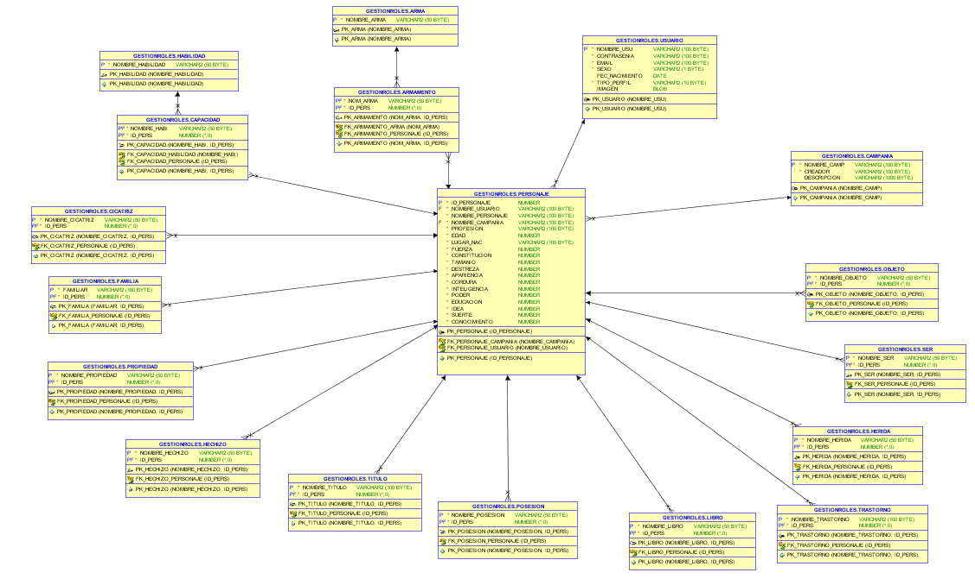

Tablas generadas
Scripts de generación de las tablas de la base de datos:
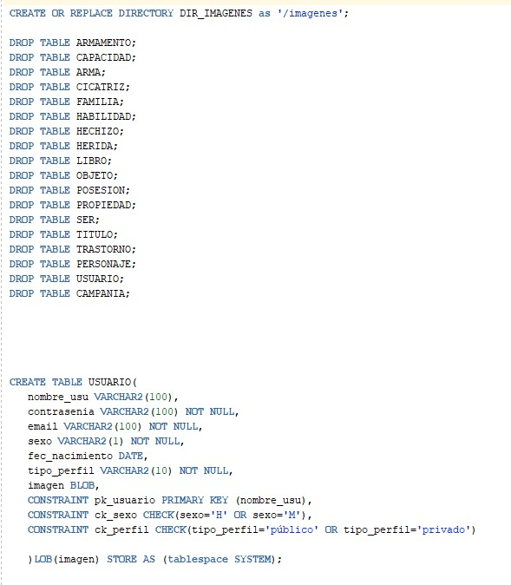
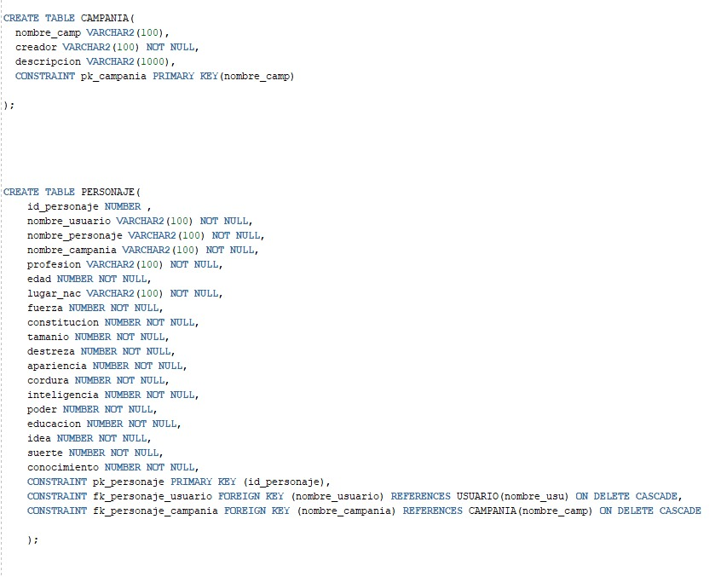

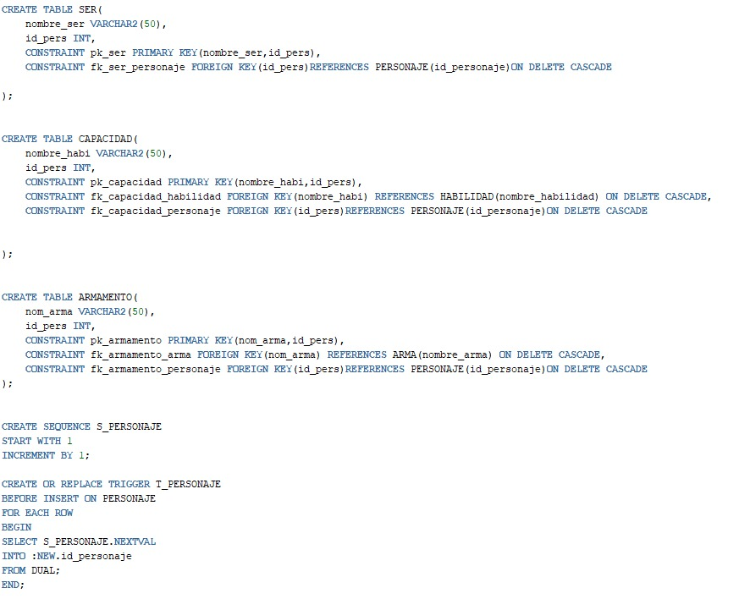
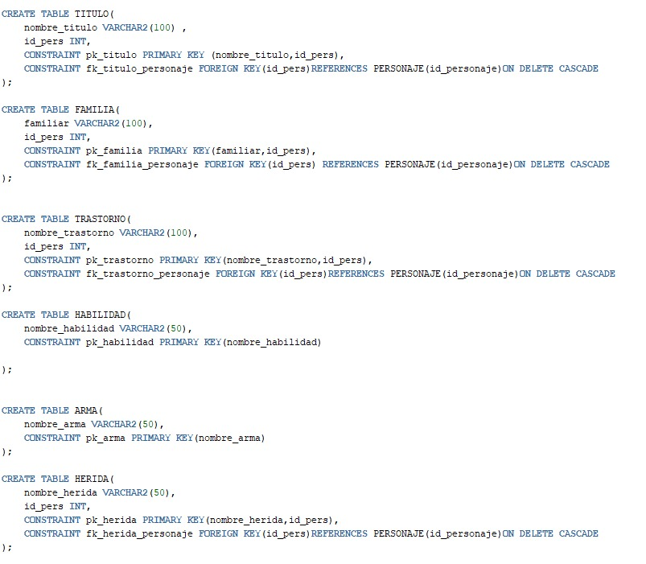

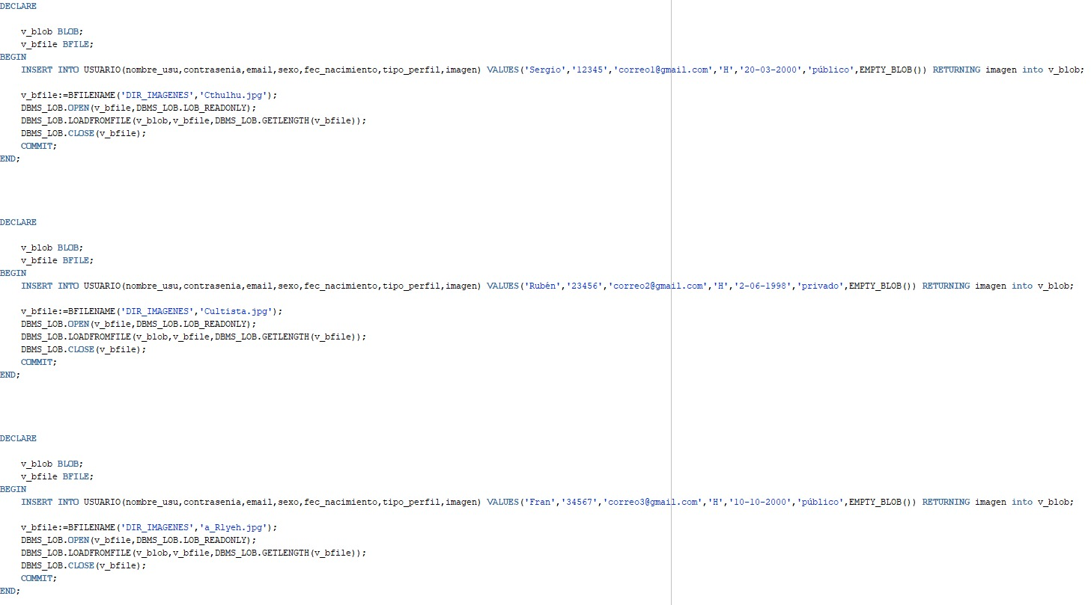
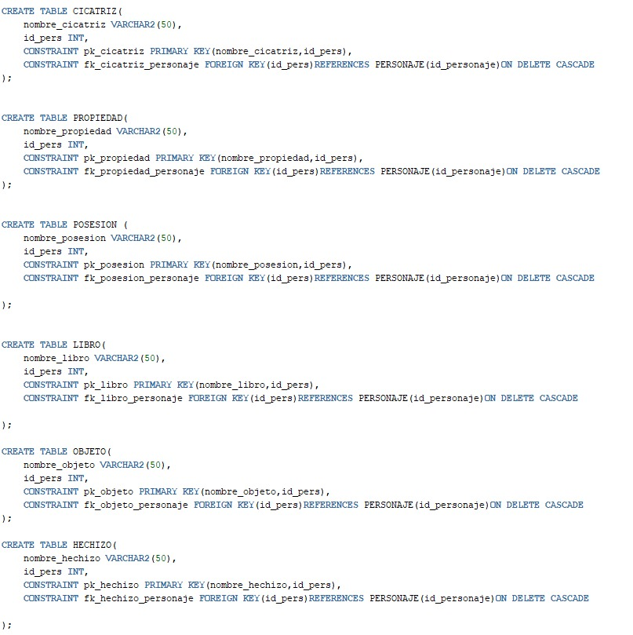

Inserción de los datos de la base de datos:
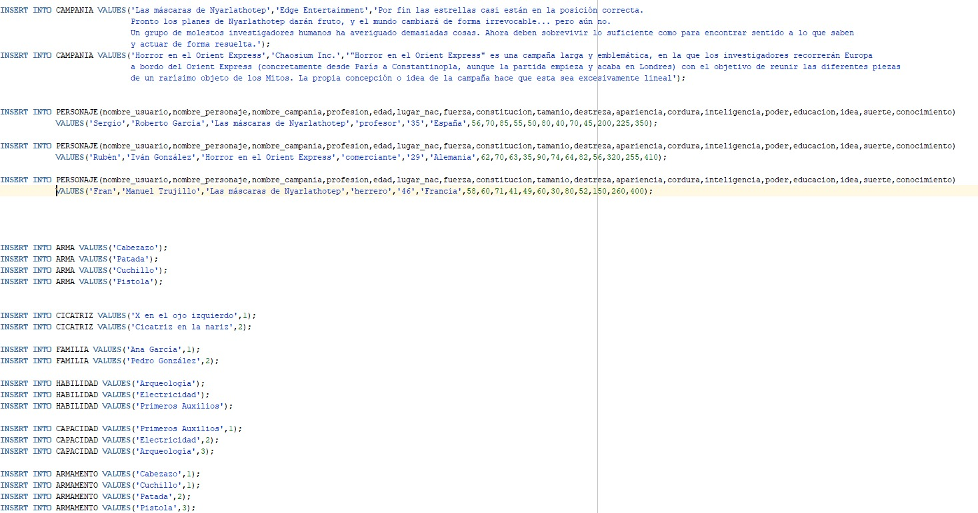

diagrama de clases
Usabilidad
interfaces
Primero hablaremos de la interfaz de inicio: se compone de un layout simple con un layout contenedor el cual contiene 3 botones.
(Insertar imagen del layout)
El primer botón, el botón de registro, nos permite acceder a la actividad en la cual nos podemos registrar si somos un nuevo usuario.
(Insertar imagen del botón)
El segundo botón, el botón de inicio de sesión o login, nos permite acceder a la actividad en la cual podemos iniciar sesión para acceder a nuestros datos.
(Insetar imagen del botón)
El último botón nos permite acceder directamente a la interfaz principal de la aplicación, la cual contendrá el manual de juego de este juego de rol.
(Insertar imagen del botón).

En la interfaz de registro, tienes un layout el cual contiene un contenedor con un título, y varios subtítulos con campos de texto en los cuales tienes que cumplimentar información válida, comprobando que los campos no se dejan vacíos, ni que la contraseña sea menor de 6 caracteres, y comprobando que las contraseñas coinciden. Todo esto se comprueba cuando pulses el botón de registro, el cual también contiene el código para poder registrar y enviar los datos a la base de datos.
(Insertar imágenes)

En la interfaz de login, tiene un layout el cual contiene dos campos de escritura para proceder al inicio de sesión. Estos deben de coincidir con la cuenta que creaste en el apartado anterior, para poder acceder a su posterior uso completo de la aplicación. En esta interfaz también se comprueba que los campos no estén vacíos.
(Insertar imágenes)

Cuando accedes a la actividad principal después de haber decidido iniciar sesión o entrar como invitado, accederás a la aplicación principal, la cual tendrá un mensaje que hemos escrito, así como el pdf(el cual tendrás que abrir con tu lector de pdf de movil). A su vez, tienes dos ménus: un menú vertical y desplegable a la izquierda, y un menú desplegable en la esquina superior derecha. Ambos contienen las mismas 4 opciones: Inicio, Perfil, Personajes y Campañas. Actualmente cuando entras en esta actividad, te carga el fragmento de inicio,el cual tiene un pdfview para que puedas leer el pdf del manual rápido.
(Insertar imagen)
Si das tanto al botón de arriba donde ponga “Perfil”, como en el menú vertical, podrás ver tu perfil y los datos disponibles para ver.
(Insertar imagen)
Si das al botón de “Personajes”, podrás ver una lista de tus personajes con sus estadísticas básicas, tales como su nombre, la profesión, y el número de sus estádisticas como la fuerza, la apariencia, el tamaño, etc.
(Insertar imagen)
Si das al botón de “Campañas”, podrás ver la información de las diferentes campañas del juego de rol en las que has participado.

casos de uso

Portabilidad
Plataformas
La plataforma compatible para esta aplicación es Android, con su versión 8.0 o superior(Android Oreo), esto significa que algunos móviles con más de 3 años y medio de vida no podrán usarla adecuadamente.
Rendimiento
Pruebas realizadas
Conclusiones
referencias bibliograficas

